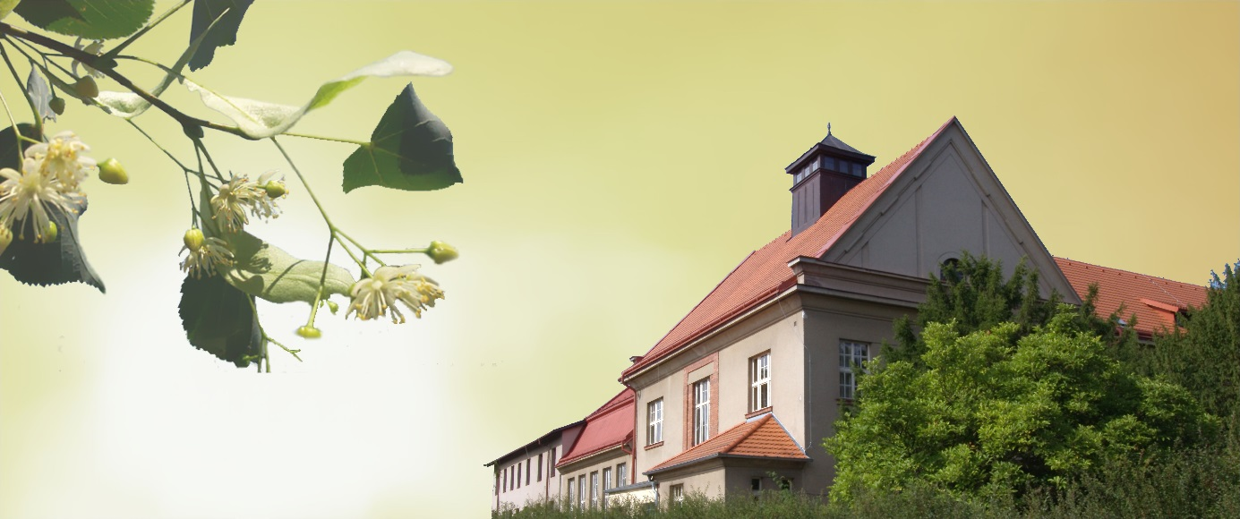
ZÁPIS
zápis do 1. ročníku základní školy, základní školy speciální a do přípravného stupně základní školy speciální
se koná ve čtvrtek 4. dubna 2019 od 14:00 hodin do 16:00 hodin
a v pátek 5. dubna 2019 od 12:00 hodin do 14:00 hodin
K zápisu je třeba přinést:
- občanský průkaz rodičů
- rodný list a zdravotní průkaz dítěte
- doporučení školského poradenského zařízení k přijetí k základnímu vzdělávání a převedení do školy zřízené podle § 16 odst. 9 Školského zákona, či jiné důležité zdravotní doporučení
- pro případný odklad školní docházky je nezbytné doporučení školského poradenského zařízení a odborného lékaře.
Co naše škola nabízí:
- nadstandardně vybavenou školu s bezbariérovým přístupem
- výuku přizpůsobenou individuálním možnostem a potřebám žáků
- malý počet žáků ve třídách
- v případě potřeby využíváme pomoci pedagogického asistenta, případně osobního asistenta
- s žáky pracuje kvalifikovaný sbor učitelů – speciálních pedagogů
- žáci mají možnost stravování ve školní jídelně a bezplatnou školní družinu a zájmové kroužky
- součástí výuky v ZŠS je muzikoterapie, snoezelen, bazální stimulace
Informace můžete získat na telefonním čísle 493 532 835 